Методические указания по решению задач
Практическая работа №1
В задачах 1,2 тепловой поток и соответствующие температуры определяются по формулам теплопроводности плоской и цилиндрической стенок, полученных на основании закона Фурье. В задаче 2 коэффициент теплопроводности футеровки λ₁ рассчитывается по средней температуре слоя футеровки t. Задача 3 решается с помощью формул, относящихся к теплопроводности однородного цилиндрического стержня при наличии внутренних источников теплоты с заданной объемной плотностью. В задачах 4,5 рассматривается теплопроводность при граничных условиях III рода (теплопередача) плоской и цилиндрической стенок.
Практическая работа №2
Даны задачи на темы курса: конвективный теплообмен однородной среды и теплообмен при изменении агрегатного состояния вещества (конденсация, кипение). В основе решения задачи 6 лежит первая теорема подобия физических явлений о равенстве критериев подобия у подобных явлений. Задачи 7, 8 решаются с использованием критериальных уравнений, полученных на основе теории подобия [1], [2]. Нужно обратить внимание на выбор критериальных уравнений и определяющих параметров: геометрического размера и температуры в этих уравнениях. При решении использовать данные таблиц 1-4 приложения, а также ознакомиться с задачами такого типа в разделе 4 методического комплекса. Коэффициент теплоотдачи в задаче 9 определяют по формуле Нуссельта [1], [2] для пленочной конденсации на горизонтальной трубе; данные для расчета выбрать из табл. 5 приложения. Значение поправочного коэффициента для n ряда труб выбирается по графику (рисунок 1), влияние воздуха, находящегося в паре, на величину коэффициента теплоотдачи при конденсации (рисунок 2).
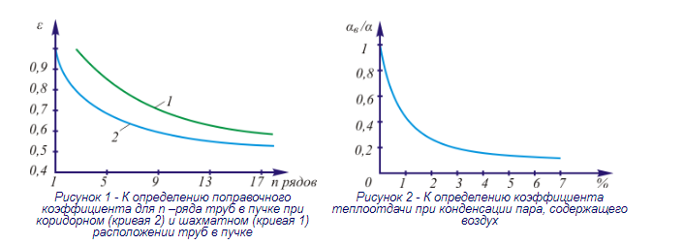
Коэффициент теплоотдачи (задача 10) определяется по эмпирическим формулам для пузырькового режима кипения воды в диапазоне давлений от одного до 40 бар [1]:
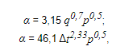
где α, q, p, Δt измеряются соответственно в Вт/(м²·К), Вт/м², бар, °С. Критические значения температурного напора Δt_{кр}, и тепловой нагрузки q_{кр1} находят, используя график (рисунок 3).
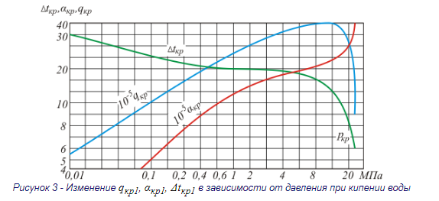
Практическая работа №3
Pассматриваются задачи к темам курса: тепловое излучение, расчет теплообменных аппаратов. В задаче 15 нужно рассчитать среднеарифметический температурный напор. Кратность охлаждения для конденсатора:
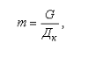
где G – количество охлаждающей воды, кг/с;
Д_{к} – количество конденсирующего пара, кг/с.
Для решения задачи 16 используется уравнение теплового баланса[1], [2].

Задачи для самостоятельного решения
Тема. Теплопроводность и теплопередача
Задача 1. Стенка топочной камеры имеет размеры 3×5 м². Стенка состоит из шамотного кирпича (250 мм) и одного красного кирпича (250 мм); в промежутке между ними имеется изоляционная совелитовая прокладка толщиной δ. Температура внутренней поверхности стенки t₁; температура наружной поверхности по условиям техники безопасности не должна превышать 60 °С.
Определить тепловой поток через стенку за 10 часов работы и экономию в процентах от применения изоляционной прослойки по сравнению со стенкой той же толщины, но выполненной из шамотного кирпича. Найти температуры на обеих поверхностях изоляционной прослойки; результаты представить графически. Коэффициент теплопроводности: шамота λ₁ = 1,1 Вт/(м·К), совелита λ₂ = 0,09 Вт/(м·К), красного кирпича λ₃.
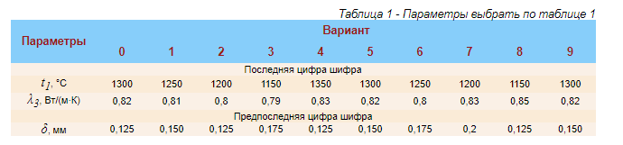
Задача 2. Железобетонная дымовая труба внутренним диаметром 800 мм и наружным диаметром 1300 мм должна быть футерована внутри огнеупором.
Определить толщину футеровки и температуру наружной поверхности трубы из условий, чтобы тепловые потери с одного погонного метра трубы не превышали q₁, а температура внутренней поверхности трубы не должна превышать t₂. Температура внутренней поверхности футеровки t₁. Коэффициент теплопроводности футеровки λ₁ = 0,838 + 0,001t Вт/(м·К), коэффициент теплопроводности бетона λ₂.
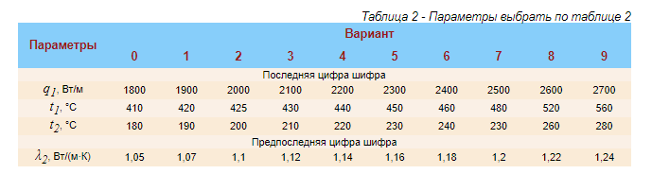
Задача 3. Тепловыделяющий элемент ядерного реактора выполнен из смеси карбида урана и графита в виде цилиндрического стержня диаметром d = 12 мм. Объемная производительность источников теплоты равномерно распределена по объему и равна q_{v}, теплопроводность материала стержня λ.
Определить температуру и плотность теплового потока на поверхности тепловыделяющего элемента, если по оси стержня температура равна t₀.
Параметры выбрать по таблице 3.
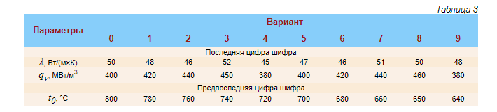
Задача 4. Стенка котла толщиной δ и теплопроводностью λ = 50 Вт/(м×К) омывается с одной стороны дымовыми газами с температурой t_{ж1}, а с другой – кипящей водой при температуре t_{ж2}. Коэффициент теплоотдачи от газов к стенке α₁, а от стенки к воде α₂.
Определить коэффициент теплопередачи от газов к воде, плотность теплового потока и температуры поверхностей стенки толщиной δ.
Решить задачу при условии, что стенка покрылась со стороны газов слоем сажи толщиной d_{с}, а со стороны воды – слоем накипи толщиной δ_{н}. Коэффициент теплопроводности сажи λ_{с} = 0,08 Вт/(м×К), а накипи λ_{н}= 0,5 Вт/(м·К). Сравнить результаты расчетов. Определить уменьшение плотности теплового потока. Построить график распределения температур по толщине стенки.
Параметры выбрать по таблице 4.
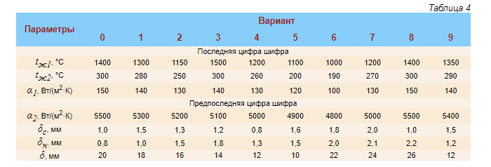
Задача 5. По паропроводу, внутренний диаметр которого d₁, движется пар со средней температурой, равной t_{ж1}, коэффициент теплоотдачи от пара к стенке α₁, а температура окружающей среды t_{ж2} = 20 °С. Коэффициент теплопроводности стенки λ_{ст} = 48 Вт/(м·К), толщина стенки δ_{ст}.
Определить тепловые потери в следующих случаях:
а) при оголенном паропроводе, непосредственно охлаждаемом окружающей средой; интенсивность теплоотдачи от паропровода к среде определяется величиной коэффициента теплоотдачи α₂;
б) при покрытии паропровода слоем изоляции толщиной d_{из} при коэффициенте теплоотдачи от поверхности слоя изоляции к среде, равном α'₂, и коэффициенте теплопроводности изоляции λ_{из}.
Найти величину критического диаметра изоляции, дать пояснение. Параметры выбрать по таблице 5.
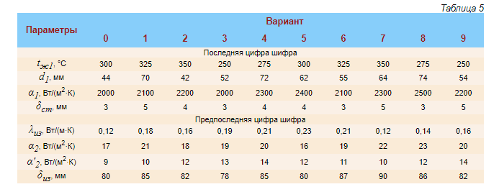
Тема. Конвективный теплообмен
Задача 6. В паропроводе, внутренний диаметр которого 100 мм, движется насыщенный водяной пар давлением р со скоростью w.
Чему должна быть равна скорость воды при комнатной температуре (t_{ж} = 20 °С) в гидродинамической модели паропровода диаметром 24 мм?
Параметры выбрать по таблице 6.
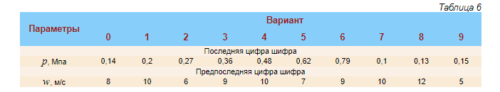
Задача 7. Внутри вертикальной стальной трубы высотой l м и диаметром d_{н}/d_{вн}, мм движется вода, температура которой t₁ °С. Скорость течения воды w_{ж} м/с. Снаружи стенка трубы охлаждается поперечным потоком воздуха с температурой t₂ °С и скоростью 5 м/с. Вычислить коэффициент теплопередачи от воды к воздуху и количество передаваемой теплоты. Температуру стенки трубы принять равной t_{ст} = t₁ – (5 ÷ 10) °С.
Параметры выбрать по таблице 7.
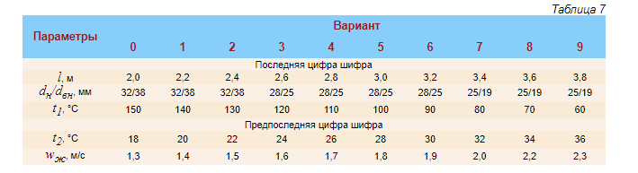
Задача 8. Определить средний коэффициент теплоотдачи n-рядного: а) коридорного и б) шахматного пучков кипятильных труб котлоагрегата, омываемого дымовыми газами (воздухом), направление потока которых к трубам осуществляется под углом атаки, равным ψ.
Скорость движения потока в узком сечении w, диаметр трубок d, средняя температура дымовых газов, омывающих пучок t_{ж}.
Параметры выбрать по таблице 8.
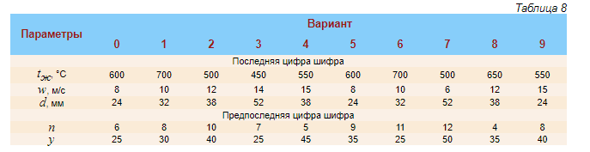
Пояснить, почему коэффициент теплоотдачи при шахматном расположении труб в пучке больше, чем при коридорном.
Задача 9. Определить коэффициент теплоотдачи сухого насыщенного водяного пара на горизонтальной трубе n-го ряда конденсатора при коридорном и шахматном расположении в нем труб.
Найти количество конденсирующего за 1 час пара, если абсолютное давление в конденсаторе р, температурный напор пар – стенка Δt, наружный диаметр латунных труб в конденсаторе 16 мм, а длина l. Насколько изменится коэффициент теплоотдачи, если в паре содержится 1% воздуха?
Параметры выбрать по таблице 9.
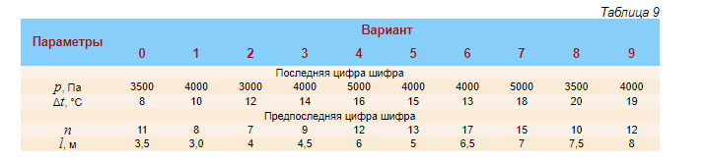
Задача 10. Определить необходимую поверхность нагрева парогенератора производительностью G тонн пара в час при абсолютном давлении р. Какой температурный напор необходимо обеспечить, чтобы увеличить производительность парогенератора в n раз при той же поверхности нагрева? Определить критическое значение температурного напора и тепловой нагрузки для заданного давления р.
Параметры выбрать по таблице 10.
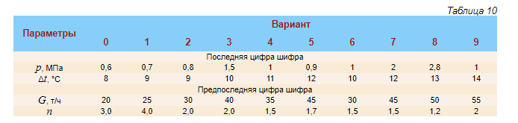
Тема. Излучение
Задача 11. Определить тепловой поток, теряемый за счет излучения стальной трубой диаметром 80 мм и длиной l. Труба, температура которой t₁, расположена в помещении на большом удалении от его стен. Степень черноты материала трубы ε₁, температура стен в помещении t₂. Как изменится лучистая составляющая коэффициента теплоотдачи от поверхности трубы, если ее покрыть цилиндрическим кожухом (экраном) толщиной 20 мм, выполненным из тонких алюминиевых листов (степень черноты ε₂ = 0,055)? Найти температуру алюминиевого кожуха. Конвективным теплообменом при расчетах пренебречь.
Параметры выбрать по таблице 11.
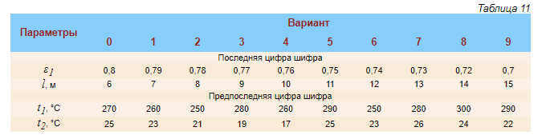
Задача 12. Определить удельный тепловой поток и коэффициент теплоотдачи излучения между двумя параллельно расположенными пластинами, с температурой t₁ и t₂ и степенью черноты ε₁ и ε₂.
Как изменится удельный тепловой поток, если между пластинами установить экран со стеною черноты ε_{э}.
Параметры выбрать по таблице 12.
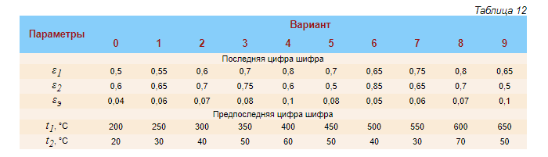
Задача 13. Определить, какое количество сухого насыщенного пара давлением р сконденсируется в стальном горизонтальном паропроводе диаметром d, длиною l, если он находится в кирпичном канале (0,7×0,7) м температура стенок которого t; степень черноты стали ε_{ст} = 0,8, кирпича ε_{к} = 0,9.
Параметры выбрать по таблице 13.
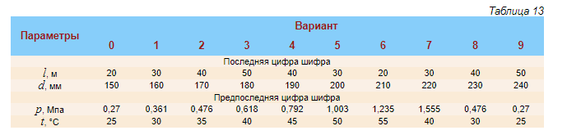
Тема. Теплообменные аппараты и сложный теплообмен
Задача 14. Выполнить тепловой расчет паропроводяного кожухотрубного теплообменника, предназначенного для нагрева G₁, т/ч воды от температуры t'_{в} = 10 °С до t"_{в}. Вода движется внутри латунных трубок диаметром d_{н}/d_{вн} = 17/14 мм; коэффициент теплопроводности латуни λ = 85 Вт/(м·К). Греющий теплоноситель – сухой насыщенный пар давлением р движется в межтрубном пространстве. Скорость движения воды w принять 1…2,5 м/с.
Параметры выбрать по таблице 14.
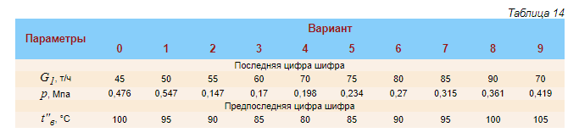
Задача 15. Определить поверхность охлаждения конденсатора паровой турбины мощностью N_{т} с удельным расходом пара d₀, если давление пара в конденсаторе р_{к}, температура охлаждающей воды на входе t'₂ равна 10 °С, а на выходе – на 3 °С ниже температуры насыщенного пара при давлении р_{к}; кратность охлаждения m; коэффициент теплоотдачи от конденсирующего пара к охлаждающей воде К.
Параметры выбрать по таблице 15.
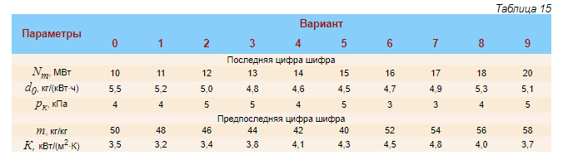
Задача 16. В деаэратор конденсата ТЭЦ производительностью пара G_{п} (деаэратор атмосферного типа, температура воды в баке 102 °С) поступает возвращенный конденсат (80%) с температурой 70 °С.
Определить расход пара из отбора, поступающего в деаэратор с энтальпией h_{от} = 2700 кДж/кг; КПД деаэратора 0,99. Расход поступающей добавочной питательной воды на покрытие потерь производственного конденсата составляет G_{п п}, на компенсацию потерь конденсата на ТЭЦ – 15,6 т/ч, на компенсацию потерь с продувочной водой – 8,3 т/ч.
Параметры для расчета выбрать по таблице 16.
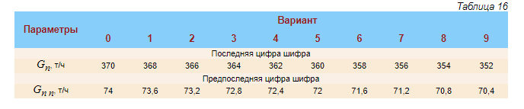

Примеры решения задач
Тема. Теплопроводность и теплопередача
Задача 1
Определить плотность теплового потока q, Вт/м² через плоскую шамотную стенку толщиной δ = 0,5 м и найти распределение температуры, если на наружных поверхностях температуры соответственно t₁ = 1000 °С, t₂ = 0 °С и коэффициент теплопроводности шамота l = (1 + 0,001t), Вт/(м·К).
Порядок решения. Вычислим среднюю температуру стенки t = 0,5 (t₁ + t₂), а затем найдем l.
Подставляя l в уравнение, найдем плотность теплового потока q:
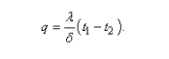
Распределение температуры в стенке определяется при λ = const:
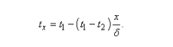
Задача 2
Определить плотность теплового потока q, Вт/м², проходящего через стенку котла, если толщина ее d₁ = 20 мм, коэффициент теплопроводности l₁ = 50 Вт/(м×К); стенка покрыта слоем накипи толщиной δ₂ = 2 мм, l₂ = 1 Вт/(м·К). Температура на поверхности накипи t₁ = 250 °С, на наружной поверхности стенки t₃ = 200 °С.
Найти температуру t₂ в плоскости соприкосновения слоев.
Порядок решения. Плотность теплового потока q равна:
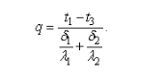

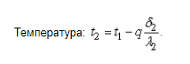

Задача 3
Паропровод диаметром 160/170 мм покрыт двухслойной изоляцией. Толщина первого слоя δ₂ = 30 мм и второго δ₃ = 50 мм. Коэффициент теплопроводность материала трубы и изоляции соответственно равны λ₁ = 50, λ₂ = 0,15 и λ₃ = 0,08 Вт/(м·К). Температура внутренней поверхности паропровода t₁ = 300 °С и внешней поверхности изоляции t₄ = 50 °С.
Определить линейную плотность теплового потока q_{l}, Вт/м и температуры t₂ и t₃ в плоскости соприкосновения слоев.
Порядок решения.
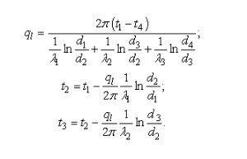
Задача 4
Плоская стальная стенка толщиной δ₁ = 10 мм омывается с одной стороны газами с температурой t_{ж1} = 310 °С, а с другой изолирована от окружающего воздуха, имеющего температуру t_{ж2} = 10 °С, плотно прилегающей к ней пластиной толщиной δ₂ = 15 мм.
Определить плотность теплового потока и температуры поверхностей стенок, если известно, что коэффициент теплопроводности стали λ₁ = 40 Вт/(м·К), а материала изоляционной пластины λ₂ = 0,15 Вт/(м·К). Коэффициент теплоотдачи от газов к стенке α₁ = 25 Вт/(м²·К), а от пластины к воздуху α₂ = 10 Вт/(м²·К).
Порядок решения. Полное термическое сопротивление плоской многослойной стенки:
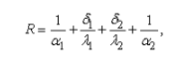
коэффициент теплопередачи К = 1/R, Вт/(м²·К).
По уравнению теплопередачи плотность теплового потока q:
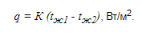

Температура t₁ на поверхности стальной стенки:
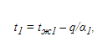
на границе между стальной стенкой и изоляционной пластины:
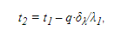
на поверхности изоляционной пластины:
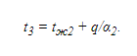
Задача 5
Паропровод диаметром 200/216 покрыт слоем совелитовой изоляции толщиной δ = 120 мм, коэффициент теплопроводности которой λ₂ = 0,1 Вт/(м·К). Температура пара t_{ж1} = 300 °С и окружающего воздуха t_{ж2} = 25 °С. Известны коэффициент теплопроводности материала паропровода λ₁ = 40 Вт/(м·К) и коэффициенты теплоотдачи α₁= 1000 Вт/(м²·К) и α₂ = 10 Вт/(м²·К).
Определить линейный коэффициент теплопередачи К_{l}, линейную плотность теплового потока q_{l} и температуру t₃ в месте соприкосновения паропровода и слоя изоляции.
Порядок решения. Полное линейное термическое сопротивление цилиндрической многослойной стенки:
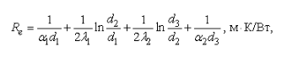
линейный коэффициент теплопередачи К_{l} = 1/R_{е}, Вт/(м·К).
По уравнению теплопередачи линейная плотность теплового потока:
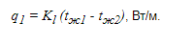
Температура:
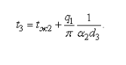
Тема. Конвективный теплообмен
Задача 6
Через трубу диаметром d = 50 мм и длиной l = 3 м со скоростью w = 0,8 м/с протекает вода. Определить средний коэффициент теплоотдачи, если средняя температура воды t_{ж} = 50 °С, а температура стенки t_{с} = 70 °С.
Порядок решения. При t_{ж} = 50 °С λ_{ж} = 0,648 Вт/(м·К), v_{ж}= 5,56·10⁻⁷ м²/с, Рr_{ж} = 3,54, Рr_{с} = 2,55 при t_{с} = 70 °С (табл. 1 приложения).
Определим режим течения воды:
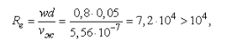
режим турбулентный. В этом случае критериальное уравнение имеет вид:
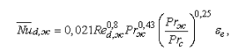
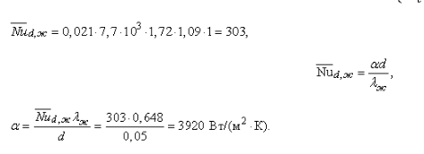
Так как l/d = 60 > 50, то поправка на влияние длины трубы ε_{е} = 1 (табл.4 приложения).
Задача 7
Условие задачи остается таким же, как в задаче 6. Требуется определить среднее значение коэффициента теплоотдачи, если труба изогнута в виде змеевика диаметром Д = 600 мм.
Порядок решения. Для прямой трубы α = 3,92·103 Вт/(м²·К), а для изогнутой согласно формуле:
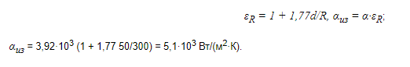

Задача 8
Определить потерю теплоты вертикальным неизолированным паропроводом диаметром d = 100 мм и высотой 4 м, если температура его поверхности t_{с} = 170 °С, а температура воздуха t_{ж} = 30 °С.
Порядок решения. При t_{ж} = 30 °С имеем l_{ж} = 2,67·10⁻² Вт/(м·К), vж = 16,0·10⁻⁶ м²/с Рr_{ж} = 0,7 (табл.3 приложения).
Определяем:
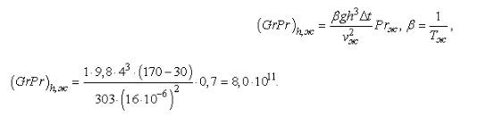
Выбираем критериальное уравнение. При 10³<(Gr Pr)<10⁹ (ламинарный режим):
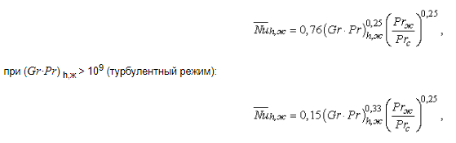
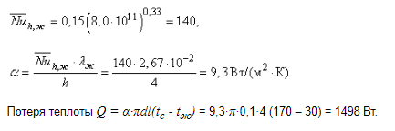
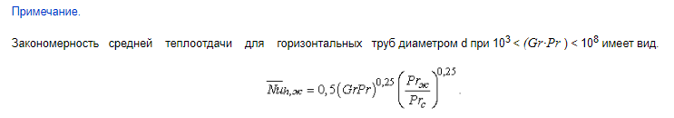
Задача 9
Определить средний коэффициент теплоотдачи при поперечном обтекании трубы воздухом, если диаметр трубы d = 20 мм, температура воздуха t_{ж}= 30 °С и скорость воздуха w = 5 м/с.
Порядок решения. Для выбора критериального уравнения нужно определить критерий Рейнольдса 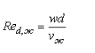
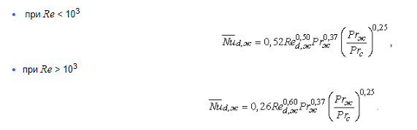
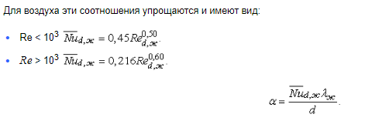
Задача 10
Определить средний коэффициент теплоотдачи для восьмирядного коридорного пучка n = 8, состоящего из труб диаметром d = 40 мм.
Средняя температура воздуха t_{ж} = 300 °С, средняя скорость w = 10 м/с и угол атаки ψ = 60 °С
Порядок решения. Для выбора критериального уравнения рассчитать 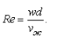
Для коридорных пучков труб:
- при Rе < 10³

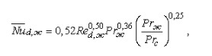

- при Re > 10³
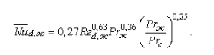
Для воздуха формулы принимают вид:
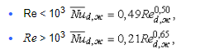
Средний коэффициент теплоотдачи при угле атаки ψ = 90 °С
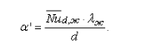
Средний коэффициент теплоотдачи пучка труб для ψ = 90 °С
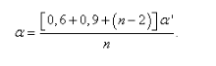
Поправку на угол атаки ε_{ψ} находят из таблицы
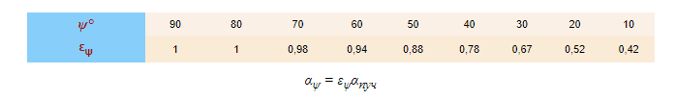
Задача 11
Определить, как изменится средний коэффициент теплоотдачи пучка в условиях задачи 10, если трубы в пучке расположены в шахматном порядке, а все остальные условия остаются без изменений: d = 40 мм, t_{ж} = 300 °С, w = 10 м/с, ψ = 60°.
Порядок решения. Определить значение 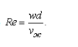
Для шахматных пучков труб:
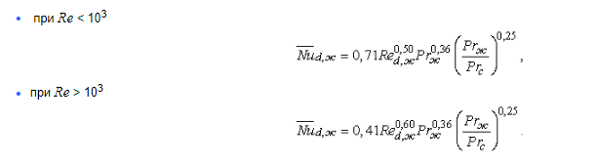
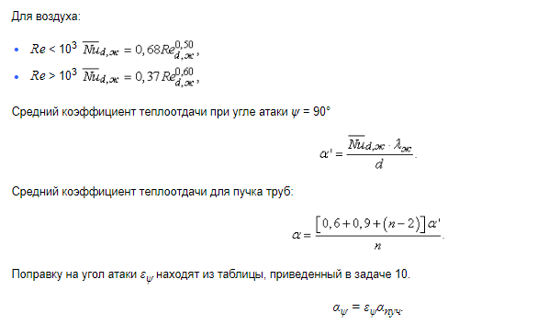
Тема. Cложный теплообмен. Кипение
Задача 12
Определить коэффициент теплоотдачи α, температурный напор Δt и температуру поверхности нагрева t_{с} при пузырьковом кипении воды в неограниченном объеме, если плотность теплового потока q = 0,4 МВт/м², подводимого к поверхности нагрева, давление при котором происходит кипение р = 1,56 МПа.
Сопоставить результаты расчета по формулам Михеева и Кутателадзе.
Порядок решения. Для определения коэффициента теплоотдачи: формула Михеева:
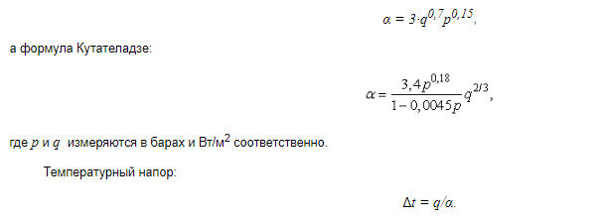
По табл. 1 приложения найти температуру насыщения t_{н}, а по t_{н} и Δt находят температуру поверхности нагрева t_{с}.
Задача 13
Определить, какое количество сухого насыщенного водяного пара G, кг/ч может сконденсироваться на вертикальной трубе диаметром d = 20 мм и высотой Н = 3 м при давлении р = 0,1013 МПа, если температура поверхности трубы t_{с} = 94 °С.
Как изменится величина коэффициента теплоотдачи, если трубу расположить горизонтально?
Порядок решения. По давлению р из табл. 2 приложения определить температуру насыщения t_{н} и скрытую теплоту парообразования ч, Дж/кг.
Температурный напор Δt = t_{н} – t_{с}, а средняя температура t_{ср} = 0,5 (t_{н} + t_{c}).
По средней температуре t_{ср} из табл. 1 приложения найти ρ, ν, λ.
По формулам Нусселата средний коэффициент теплоотдачи:
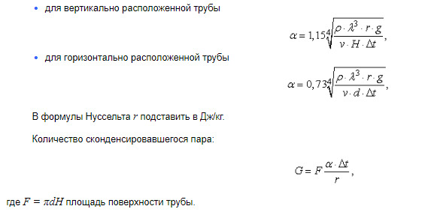

Тема. Излучение
Задача 14
Стальной паропровод (ε₁ = 0,8) диаметром d₁ = 300 мм, температура наружной стенки которого t₁ = 297 °С, проложен в помещении. В целях уменьшения потерь теплоты паропровод закрыт двойным цилиндрическим кожухом (экраном). Первый кожух диаметром d₂ = 320 мм выполнен из тонких стальных листов (ε₂ = 0,82), второй кожух диаметром d₃ = 340 мм выполнен из тонких алюминиевых листов (ε₃ = 0,055).
Определить потерю теплоты на 1 пог.м оголенного и экранированного паропровода, а также температуру алюминиевого кожуха. Температура в помещении t₄ = 25 °С. Конвективным теплообменом пренебречь.
Как уменьшатся тепловые потери в результате установки экранов?
Порядок решения. Потеря теплоты оголенным паропроводом:

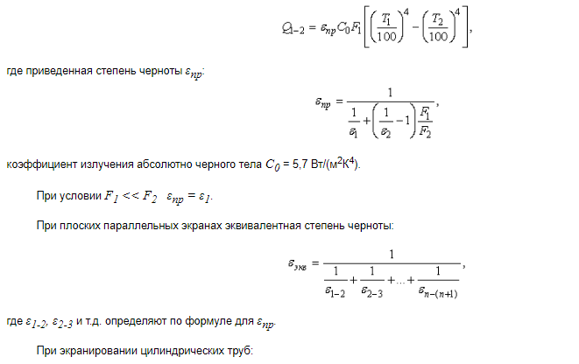
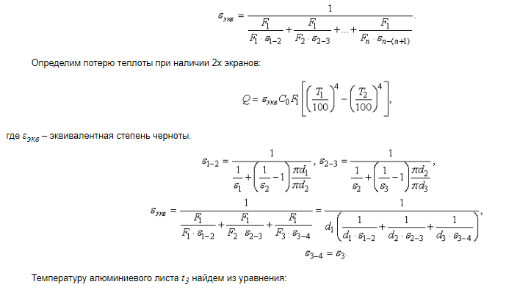
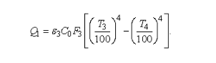
Задача 15
Определить, какое количество сухого насыщенного пара давлением 0,198 МПа сконденсируется в стальном горизонтальном трубопроводе диаметром d = 140 мм на длине l = 12 м, если он находится в кирпичном канале (а×b = 0,5×0,5) м, температура стенок канала t₂ = 20 °С.
Порядок решения. Температура пара t_{н} = f(р), t_{н} = 120 °С, считать температуру стенки паропровода равной t_{н}t₁ = t_{н}.
Боковые поверхности трубы и канала F₁ = πdl; F₂ = 2 (а + b)l, м². Коэффициент лучистого теплообмена α_{л}
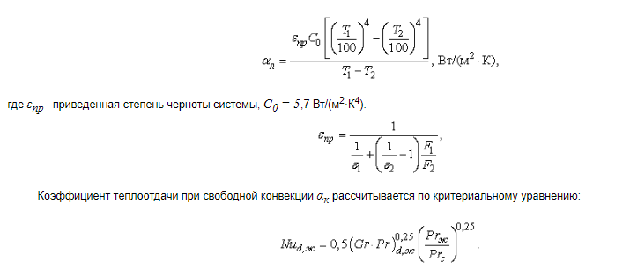
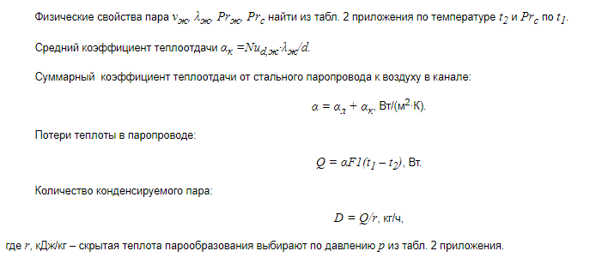
Тема. Теплообменные аппараты
Задача 16
Выполнить тепловой расчет пароводяного кожухотрубного теплообменника, предназначенного для нагрева G₁ = 40 т/ч воды от t'₂ = 20 °С до t"₂= 90 °С. Вода движется внутри латунных трубок диаметром d_{н}/d_{вн} = 17/14 мм. Греющий теплоноситель - сухой насыщенный пар давлением р = 0,618 МПа. Скорость движения воды w = 2 м/с. Коэффициент теплопроводности латуни λ_{с} = 85,8 Вт/(м·К).
Порядок решения. По уравнению теплового баланса количество теплоты Q, передаваемого в аппарате:
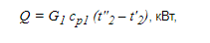
где c_{р1} = 4,19 кДж/(кг·К) – теплоемкость воды.
При р = 6,18 бар, температура насыщения t_{н} = 160 °С, скрытая теплота парообразования r = 2082,6 кДж/кг (табл. 2 приложения).
Расход пара на теплообменник:
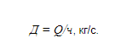
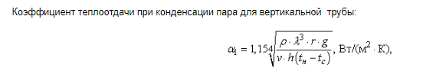
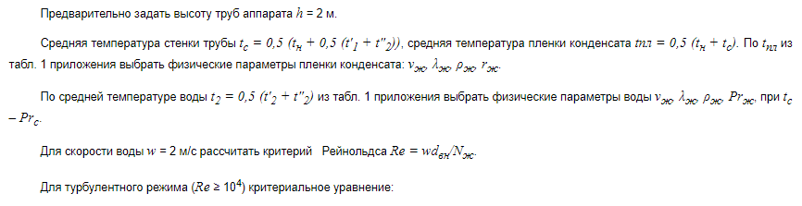
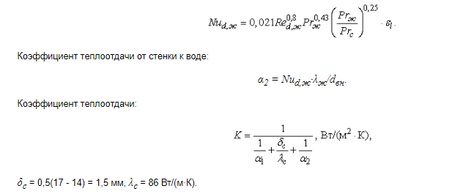
В промышленных условиях вследствие загрязнения поверхностей нагрева интенсивность теплообмена снижается, поэтому:
К∂ = 0,8 К.
Среднелогарифмический температурный напор Δt_{n}:
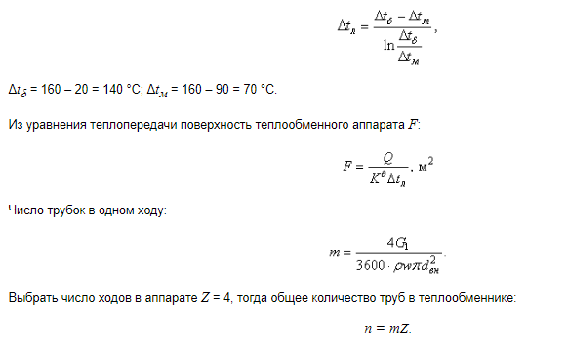
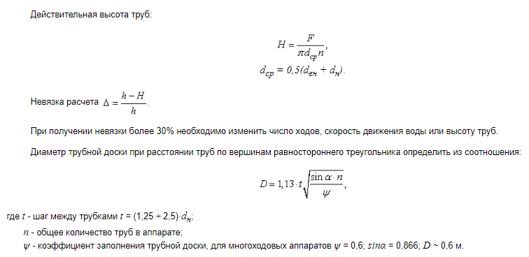
Задача 17
В теплообменнике G₂ = 2 кг/с воды нагревается от температуры от t'₂ = 20 °С до t"₂= 210 °С горячими газами, которые при этом охлаждаются от температуры от t'₁ = 410 °С до t"₁ = 250 °С.
Определить поверхность теплообменника при включении его по схеме прямотока и противотока, если коэффициент теплопередачи К = 32 Вт/(м²·К).
Порядок решения. Количество теплоты, полученное водой от газов, найдем по уравнению теплового баланса:
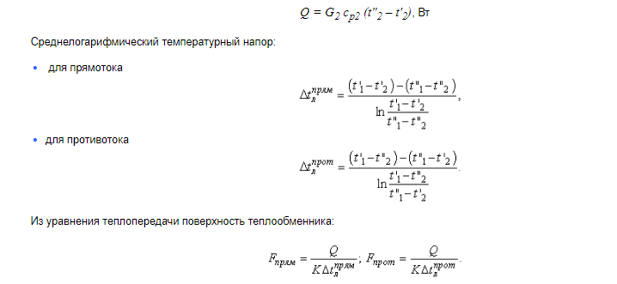
Задача 18
Для паровой турбины мощностью N = 1000 кВт с удельным расходом пара d_{о} = 5,5 кг/(кВт·ч) определить поверхность охлаждения конденсатора и расход охлаждающей воды, если известно, что кратность охлаждения m = 55 кг/кг и температура охлаждающей воды на входе в конденсатор t'₂ = 18 °C, на выходе t"₂ = 28 °C. Температура пара в конденсаторе t_{н} = 32,5 °C. Коэффициент теплопередачи К = 3700 Вт/(м²·К).
Порядок решения. Расход пара турбиной D = d_{о}N, кг/ч. Расход охлаждающей воды W = Dm, кг/ч. Отводимая в конденсаторе теплота Q = Wc_{р2} (t"₂ - t'₂), кДж/ч; c_{р2} = 4,19 кДж/ (кг·К) – теплоемкость воды.
Температурный напор в конденсаторе:
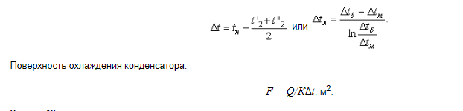
Задача 19
Водяной холодильник имеет площадь поверхности нагрева F = 8 м². Определить количество передаваемой теплоты Q, конечные температуры жидкостей t"₁, t"₂, если заданы: G₁ = 225 кг/ч, с_{р1} = 3,03 кДж/(кг·К) t'₁ = 120 °С; охлаждающая вода – G₂ = 1000 кг/ч, с_{р2} = 4,19 кДж/(кг·К) t'₂ = 10 °С. Коэффициент теплопередачи К = 35 Вт/(м²·К). Схема движения теплоносителей прямоточная.
Порядок решения. Поверочный расчет теплообменника проводится с использованием графика зависимости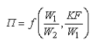(рисунок 8.4 [2]); W₁, W₂ – водяные эквиваленты, W = Gc_{р}, Вт/к.
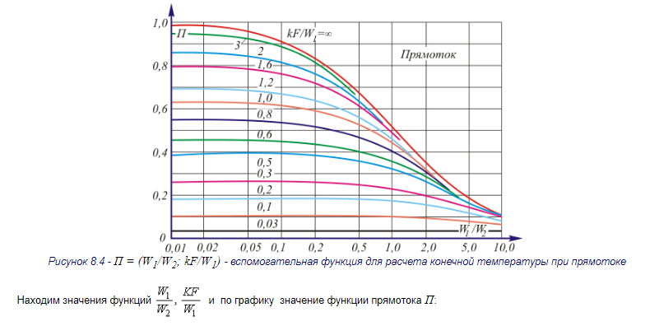
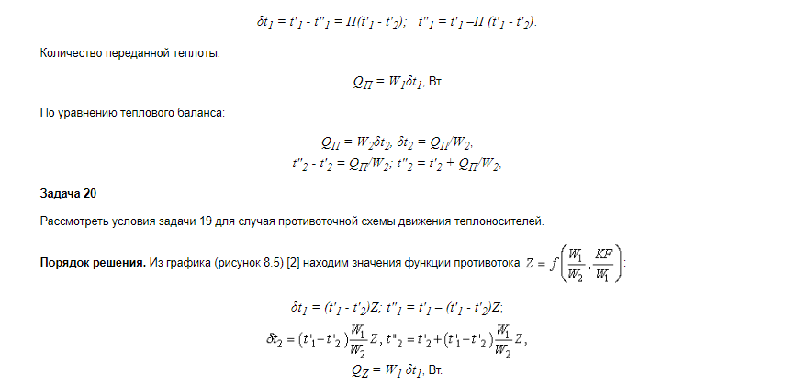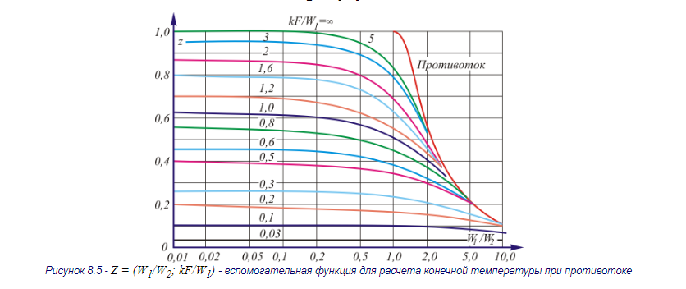

Приложение
